Los Seguidores del Patriarca

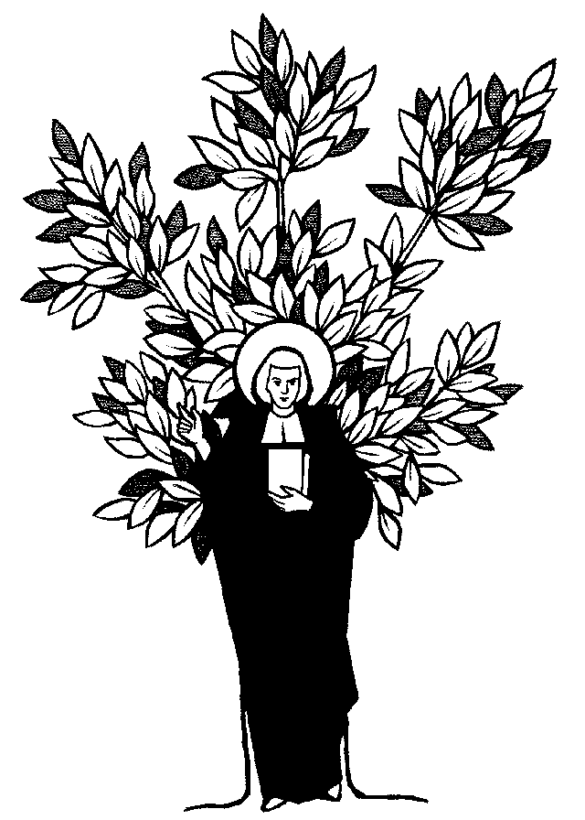

El espíritu de San Juan Bautista de la Salle ha sido tan fecundo e influyente que ha inspirado a múltiples familias religiosas comprometidas con la educación. La influencia no se ha debido sólo a razones cronológicas, al hecho de haber surgido cronológicamente con prioridad, sino que afecta también al valor objetivo de su mensaje y a su dinámica espiritual.

Al ser su Instituto una profecía más que una ocurrencia, abrió con él un camino en la Historia de la Iglesia y resulta normal que otros fundadores lo siguieran e imitaran. Si, en los tiempos actuales, en ocasiones, los Institutos, o algunos de sus miembros, sienten la tentación rivalizar y postular méritos de precedencia o de originalidad, los orígenes de cada familia religiosa no estuvieron basados en la rivalidad, sino en el servicio.

Es interesante que recordemos, para entender mejor el valor del carisma de Juan Bautista de la Salle, algunos de los Institutos religiosos más conexionados con la sucesión y desarrollo de su carisma educativo. Especialmente se señalan algunos del siglo XVIII y del XIX.

Entre los masculinos cabe citar los siguientes:

- Los “Hermanos de San Gabriel”, fundados por el San Luis María Grignon de Montfort, en 1716, y restaurados por Gabriel Deshayes (1764-1841), en 1835.
- Los Hermanos Cristianos de Irlanda, fundados por el Hermano Ignatius Rice, en 1805 en Irlanda.
- Los Hermanos de la Instrucción Cristiana de Phöermel, fundados por J. M. de Lamennais en 1816.
- Los Hermanos de la Instrucción Cristiana de Viviers, de Pedro Richard (1750-1830), en Viviers, Ardéche, en 1816.
- Los Hermanos de la Doctrina Cristiana de Nancy, fundados por el Padre Fréchard, en 1817.
- La Sociedad de María, fundada por Juan Claudio Colín (1790-1875) en Lyon en 1816.
- La Compañía de María o Hermanos de la Sociedad de Maria (marianistas), fundados por el Beato Guillermo José Chaminade (1761-1850) en Bourdeaux, en 1817.
- Los Pequeños Hermanos de María (maristas), fundados por San Marcelino Champagnat, en 1817.
- Los Hermanos de la Doctrina Cristiana, de José Frechard (1765-1849), fundados en Nancy, en 1817.
- Los Hermanos de la Instrucción Cristiana, de Juan de la Mennais (1780-1860) en St. Brieuc en 1819.
- Los Hermanos del Sagrado Corazón de Paradis, Lyon, fundados por el Padre Andrés Coindre (1787-1826), en 1821.
- Los Hermanos de la Sagrada Familia, fundados por el hermano Gabriel Taborin, en 1821.
- Los Hermanos de la Doctrina Cristiana, de Fr. Ignacio Mertian (1766-1843), fundados en Estrasburgo en 1822.
- La "Obra de la Juventud" en Marsella, fundada por Juan José Allemand (1772-1836) en 1821.
- Los Hermanos de la Instrucción Cristiana, fundados por Esteban Fière (1765-1831), en Valence, en 1824.
- Los Hermanos de la Asunción, del P. José Marian, fundados en St. Martin L´Inferieur en 1839.
- La Congregación del Espíritu Santo y el Sagrado Corazón de María, fundada por el padre Leopoldo Libermann (1759-1844), en 1841.
- La Congregación del Sdo. Corazón, fundada por José María Timón-David, en Marsella, en 1852.

La oleada de Institutos femeninos fue mucho más numerosa. Pasan de 100 los que en Francia tuvieron que ver algo con el estilo y la inspiración de La Salle. Algunos fundadores y fundadoras significativos en Francia pueden ser:

- Catalina Grenier (1790-1845) y Guillermo Soupre (1766-1853) fundaron las "Hermanas de la Doctrina Cristiana" en Burdeos en 1815.
- Angélica Le Sourd (1767-1831) fundó las "Hermanas del Sdo Corazón", en St. Jacut-les-Pins. Morbihan. Vannes 1816.
- María Moreau (1768-1864) fundó las "Hermanas de la Providencia" en Pommeraye. Angers, en 1816.
- Elisabeth Vassat (+1883) y Segismundo Rupt (1744-1819) fundaron las "Hijas de Sta. María de la Providencia" en La Rochelle. Saints, en 1817.
- Teresa Mónica Carlin (1785-1844) fundó las "Hijas de la Providencia de Sta. Teresa" en Avesnes-sur-Herlpe en 1817.
- José Frechard (1765-1849) fundó las Hermanas de la Providencia". Estrasburgo, en 1800.
- Luis Fco. Marín Lafosse (1772-1839) fundó las "Hermanas de la Educación Cristiana" en Ecchafour. 1817.
- Francisco Guillermo Lefèbvre (1769-1849) y Genoveva Fréret (1791-1856) fundaron las "Hermanas del Sdo Corazón de Jesús" en St. Aubin-les-El Beuf. Rouen. 1818.
- Teresa Lamourous (1754-1836) fundó las "Hermanas de la Misericordia" en Burdeos, en 1818.
- Teresa Agata Rondeau (1793-1866) fundó las Hermanas de Ntra. Sra. de la Misericordia". en Laval, en 1818.
- Juan Bta. Lefebvre (1782-1847) fundó las "Hermanas. de la Misericordia". Rouen, en 1818.
- Juana Mille Planchon (1780-1863) fundó las "Ursulinas de Jesús y María" en Malet en 1819.
- Gabriel Deshayes (1764-1841) fundó las Hermanas de la Instrucción Cristiana de St. Gildas" en Beignon. Vannes. 1820.
- Pierre Roger S.J. (1763-1839), Elisabeth Rollat (1782-1842) y Benigno Le Tellier de Lovois (1764-1849) fundaron las "Hijas de Nazareth" en Montleon - Montmirail, en 1821.
- Claudio Daunot (1785-1866) fundó las "Hermanas de la Santa Infancia de María" en Dommartin-la-Chausse, Moselle en 1823.
- María Sutton de Clonard (+1850) y Pedro Trocard (1799-1868) fundaron las "Hermanas del Buen Pastor y de la Visitación" en Burdeos en 1825.
- Francisco Carlos Boutelou (1784-1855) y Atenaia Haincque (1797-1838) fundaron las "Hermanas de San Martín" en Bourgeil en 1824.
- Pedro Pousset (1794-1883) fundó las "Hermanas de la Sda Familia" en Lyon en 1825.
- Leopoldo Libermann (1759-1844) fundó las "Hermanitas Franciscanas de la Caridad cristiana". Thal. 1826.
- Josefina Berger du Sablon (1799-1864) fundó las "Hermanas del Niño Jesús", en Claveisolles, en 1826.
- Joaquín Fleury (1762-1849) y Luisa Lemarchand (1800-1885) fundaron a las "Hijas de Sta. María de la Presentación" en Broons. St. Brieuc, en 1826.
- Juan Bta Taillandier (1788-1870) y Ana Miguelina Boivent (1787-1865) fundaron las "Hermanas de Cristo Redentor" en Dompierre-du-Chemin, Laignelet, en 1827.
- Clementina Anjorrant (1797-1873) fundó las "Hermanas de Cristo Redentor y Sociedad de María", en Bourges, en 1827.
- José María Chiron (1797-1852) fundó las "Hermanas de Nra. Sra. de la Asunción" en St. Martin L´Inferieur, en 1827.
- Julia Susana d´Auvergne (1778-1845) y Juan Francisco Oudoul (1800-1851) fundaron las "Hermanas de la Inmaculada Concepción", en Buzançais, en 1829.
- José Félix Perrey (1798-.1863) fundó las "Hermanas de la Presentación" en Chatel Cousance, 1829.
- Santa Emilia Rodat (1787-1852) y Antonio Marty (1757-1835) fundaron las “Religiosas de la Sda. Familia", en Villefranche en 1816.
- Beato Guillermo José Chaminade (1761-1850), con Adelaida de Tenquellon (1789-1829) fundaron las "Hijas de la Inmaculada", en Allen, en 1817.
- Mauricio Garrigou (1766-1843) y Juana María Desclaux (1754-1831) fundaron las "Hermanas de Ntra. Sra. de la Compasión", en Toulouse, en 1817.
- Andrés Coindre (1787-1826) y Claudina Thévenet (1874-1837) fundaron las Religiosas de Jesús María", en Lyon, en 1817.
- Bienvenido Noailles (1793-1861) fundó las "Religiosas de la Sda Familia", en Bourdeaux, en 1820.
- Enrique Lacordaire (1802-1861) fundó la "Congregación de Sto Domingo para la Educación de la juventud" en Sorèze. Tarn. 1852.
- Amalia Virginia Fristel (1798-1866) fundó las "Hermanas de los Sagrados Corazones de Jesús y María". Paramé. Rennes. 1853.
- Justina de Bonnay (1804-1886) fundó las "Hermanas del Pobre Niño Jesús" en Charmois, l'Orgueilleux, Los Vosgos. 1854.
- Juan María Laurent (1822-1890) fundó las "Hermanas de la Sda. Familia" en Grillaud, Nantes, en 1856.
- Luis Santiago Saulet (1796-1862) fundo las "Hermanas de la Sda Familia", en Douvres, La Delivrance, Bayeux en 1858.
- Pedro Doussin (1814-1901) fundó las “Hermanas de la Sda. Familia", en Teille, Nantes, en 1864.
- María Adelaida Melin (1860-1941) y Luis Esteban Raboussier (1831-1897) fundaron las “Hermanas de la Sagrada Familia" en Le Puy-en-Velay, Nantes, en 1887.
- Almiro María Fillion (1843-1909) y Teresa Gaillard (1846-1905) fundaron las "Hijas de San Juan Evangelista” en Evreux en 1891.

Especial mención merece:

- El Instituto de Hermanas de las Escuelas Cristianas de la Merced, fundado por la Santa María Magdalena Postel en 1802, instituto que asumió explícitamente la Regla de Juan Bautista de La Salle.

Ya en el siglo XX han existido otros Instituto religiosos de orientación educadora y catequística, al estilo del Instituto secular del Santo Crucifijo y María Inmaculada, fundado por el Hno. Teodoreto en Turín en 1948, y el Instituto de las Hermanas Guadalupanas de La Salle, fundadas en México por el Hermano Juan Fromental Cayroche, en 1962. Las Hermanas De La Salle de Vietnam (La Salle Sisters) fueron fundadas en Vietnam por el Hno Bernard Le Van-Tam, en 1973. Y diversos grupos seglares, como Signum Fidei, movimiento surgido en Bélgica y extendido por Europa y América, son algunos entre otros movimientos seglares.

Todos estos Instituto masculinos y femeninos reflejan la influencia de Juan Bautista, pues recogen en mayor o menor grado la intuición educadora, unas veces, los procedimientos inspirados en la Guía de las Escuelas Cristianas, en ocasiones, y hasta la misma Regla de vida de los Hermanos, en otras circunstancias. La gran difusión del Instituto La Salle en el siglo XIX en Francia hizo posible esa impresionante resonancia de su Fundador, la cual se mantuvo en el siglo XX y que apunta un nuevo resurgir en el movimiento de grupos seglares asociados que, sin entrar en las estructuras religiosas canónicas del Instituto, anuncian una acción apostólica eficaz y prometedora, según el carisma educador y apostólico de San Juan Bautista de La Salle.

